ГУ «Отдел образования акимата Житикаринского района» КГУ «Основная школа №1»

Интеллектуально - познавательная игра

«Умники и умницы»

посвященная

Неделе предметов гуманитарного цикла

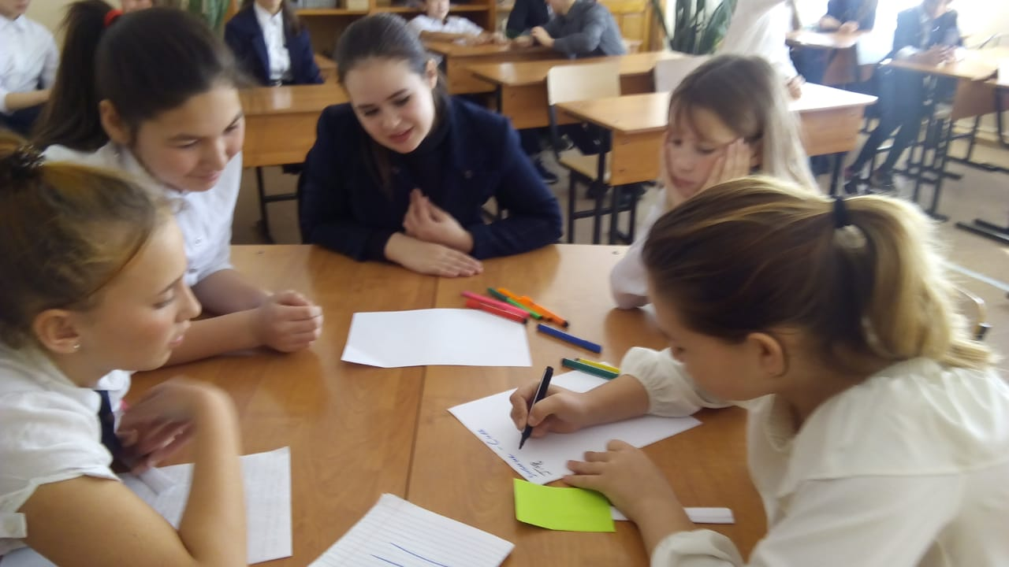

**Цель:** расширять и углублять знания детей о языках; формировать и развивать навыки конструктивного спора, умение отстаивать свою точку зрения: развивать устную разговорную речь, мышление, внимание, речь; обогащать словарный запас.   
воспитывать уважение к родному языку и языкам других народов.   
**Оборудование:** Эмблемы, ,слайды, табло для баллов, сигнальные карточки.

**Тип урока:**интеллектуально-познавательная игра

**Метод урока:** урок –соревнование

**Ход урока**

Музыкальный номер, казахский танец в исполнении ученицы 8 класса Янгильдиной Алины.

* 1.**Вступительное слово ведущего, постановка цели.**

- Здравствуйте, уважаемые учителя и учащиеся. Приветствуем Вас на игре «Умники и умницы», посвященную предметной неделе. Для объективной оценки нам выбрано компетентное и беспристрастное жюри.

1.Учитель географии и истории Таликбаев С.М.

2.Делопроизводитель Улановская О.А.

* Игра состоит из 5 туров:
* 1. «Знакомство»
* 2.«Байга»
* 3.«Полиглот»
* 4. «жорга-иноходец»
* 5.«Великолепная семерка»
* 6 «Оратор»
* Сегодня победит та команда, которая наберет наибольшее количество баллов  
  - Желаю Вам удачи .

**1. Тур. «Знакомство»**

Капитаны команды представляют свою команду.

* **2. Тур. «Байга»**

Ведущий: В этом туре я буду задавать вопрос. Участник поднявший первый сигнальную карту в виде круга и правильно ответивший на вопрос получает 1 балл. Если ответ неправильный, отвечает игрок поднявший круг вторым и т.д. Принимается только один ответ.

Внимание вопрос:

1. Какой праздник в Казахстане отмечают 22 сентября? **(День языков)**

**2.**Какой язык в Казахстане является государственным?

3. Какой язык в Казахстане называют языком межнационального общения?

**4.**  Н.А. Назарбаев поставил перед нами задачу говорить на 3-х языках.На каких?

5. Официальный язык международной компьютерной сети? **(Английский)**  
6.Как называют знатока многих языков **(Полиглот).**

7. Главное назначения языка ( **Язык –это средство общения, средство выражения мысли).   
3. Тур. «Полиглот»**

Правило тура: читается пословица, или поговорка в котором пропущено слово. Задача участников отгадать это слово и перевести на казахский язык. Оценивается по 10 балльной системе..

1. Книга – источник … (знания, бiлiм, knowledge)

2. Беречь природу, это значит беречь … (Родина, Отан? Motherland)

3. « Без труда не вынешь ..... из пруда» **(Рыбку, балық? fish)**

4. « Не имей сто рублей, а имей сто .....» **(Друзей, дос? friend).**

5. « Делу - время, потехе - ... **(Час, сағат)**

6. «Кашу ...... – не испортишь **(Маслом, май)**

7. Сто раз отмерь, один раз ......» **(Отрежь, кесу, турау)**

8«Хлеб- всему ......» **( Голова, бас)**

9. «Под лежачий камень и ... не течёт.» **(Вода, су)**

10. «Знание -....» **(Сила, күш, әл)**

**4.Тур.**«Жорға- иноходец»

* В этом туре учащиеся по очереди должны рассказать как можно больше пословиц о языке на разных языках.

Пока счетная комиссия подсчитывает результаты первых трех туров, мы послушаем песню «Туған жер »на казахском и русском языках в исполнении девочек Синиглазовых Надежды и Екатерины .

Слово для объявления результатов первых трех туров предоставляется жюри.

* 5**Тур «Великолепная семерка»**
* Задание 5 тура: Каждый из вас в течении 30 секунд должен ответить на 7 вопросов. Отвечать нужно быстро. Если не знаете ответ говорите «дальше».

Каждый правильный ответ принесет вам 1 бал.

**1 команда**

1) Государственные символы РК (**Герб, флаг, гимн**)

2) Народный певец – импровизатор (**акын**)

3) Самая первая книга ученика ( **букварь**)

4) Столица Казахстана (**Астана**)

5) Отец Буратино (**папа Карло**)

6) Национальный напиток казахов (**кумыс**)

7) Национальное жилище казахов (**юрта**)

**2 команда**  
1) Высшее должностное лицо Республики Казахстан (**Президент**)

2) Национальная валюта РК ( **тенге**)

3) Герой казахских народных сказок (**Алдар – Косе)**

4) Южная столица Казахстана (**Алматы**)

5) Когда отмечают День НезависимостиРК? **(16 декабря**)

6) Город – центр по изучению космоса (**Байконур**)

7) Сколько дней в високосном году? (**366**)  
**6. Тур. «Оратор»**

Тема ораторской речи: «Для чего нам нужен язык?».

Из команды мальчиков выступил с речью Диль Андрей.

Из команды девочек выступила Авилова Полина.

Пока счетная комиссия подводит итоги , объявляется конкурс загадок для болельщиков.Ответы говорим на трех языках.

1. Она весну встречает - сережки надевает.

Накинута на спинку зеленая косынка.

А платьице в полоску. Узнаешь ты... ***(березку)*.**

2. Он долго дерево долбил и всех букашек истребил.

Зря он времени не тратил, длинноклювый, пестрый... *(дятел)*.

3. Добродушен, деловит, весь иголками покрыт.

Слышишь топот шустрых ножек?

Это наш приятель... *(ежик)*.

4. Наш огород в образцовом порядке.

Как на параде построились грядки.

Словно живая ограда вокруг

Пики зеленые выставил... *(лук)*

5. Он круглый и красный, как глаз светофора,

Среди овощей нет сочней... *(помидора)*.

6. Ковер цветастый на лугу, налюбоваться не могу!

Надел нарядный сарафан красивый бархатный... *(тюльпан)*.

7. Солнце греет и печёт

Ручеёк с горы течёт.

Тает снег, кругом вода,

Значит, к нам пришла *(весна)*

Жюри сообщает результаты туров.

Заключительное слово Бикет Томирис со стихотворением Ыбырая Алтынсарина «Кел, балалар, оқылық!»